班级动态(1.6)
一、来园基本情况
来园人数：应到30人，实到26人,4病假。
儿童（男孩） | 来园情绪 | 自主放物品 | 自主早点 | 儿童（女孩） | 来园情绪 | 自主放物品 | 自主早点
王秋逸 | √ | √ | √ | 肖妙青 | √ | √ | √
纪苏晨 | √ | √ | √ | 嵇羽晞 | √ | √ | √
赵夏冉 | 请假 | 请假 | 请假 | 管亦星 | √ | √ | √
白新奇 | √ | √ | √ | 陈怡何 | √ | √ | √
丁载誉 | √ | √ | √ | 陈艺茹 | √ | √ | √
杨言希 | √ | √ | √ | 刘佩琦 | √ | √ | √
樊晏清 | 请假 | 请假 | 请假 | 朱柯逸 | √ | √ | √
邵祉琛 | √ | √ | √ | 胡欣芮 | √ | √ | √
刘与一 | √ | √ | √ | 李梦兮 | 请假 | 请假 | 请假
蔡镇远 | √ | √ | √ | 张心愉 | √ | √ | √
崔子瑜 | √ | √ | √ | 徐佳一 | √ | √ | √
陶书宇 | √ | √ | √ | 曹婳 | √ | √ | √
李一凡 | √ | √ | √ | 顾一冉 | √ | √ | √
冯子乐 | √ | √ | √ | 朱天文 | √ | √ | √
孔梓睿 | √ | √ | √ | 黄雅萌 | 请假 | 请假 | 请假

二、升旗仪式
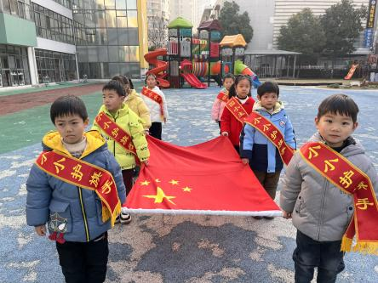 | 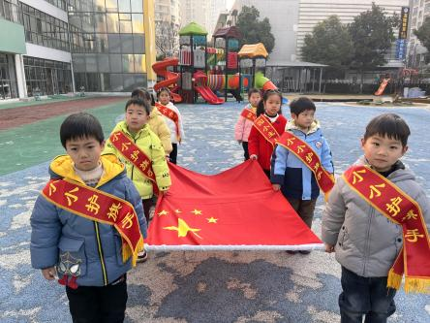 | 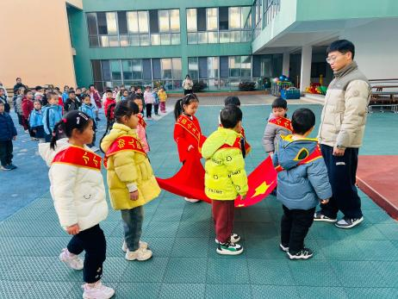
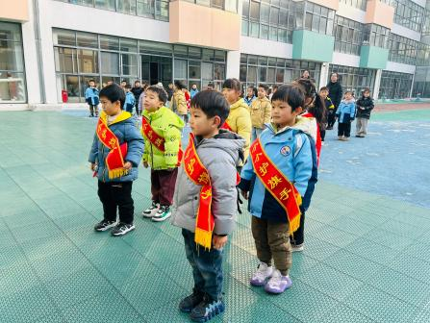 | 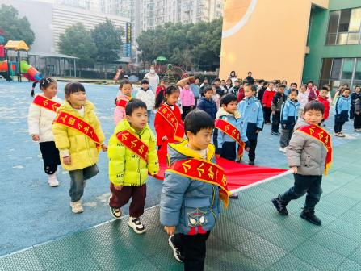 | 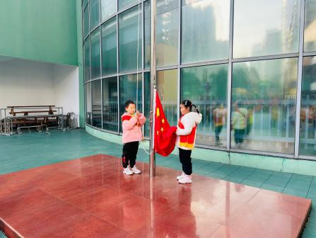

三、户外活动
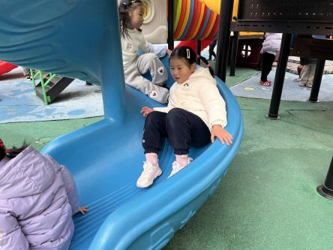 | 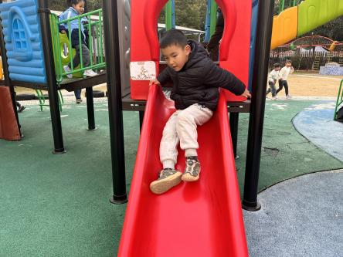 | 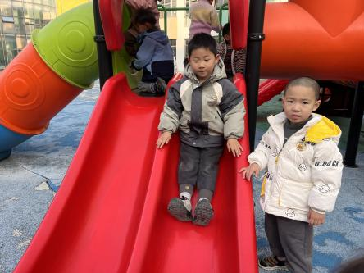
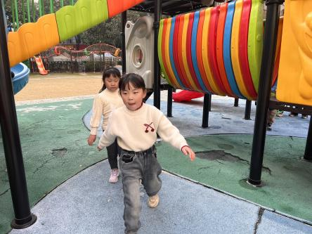 | 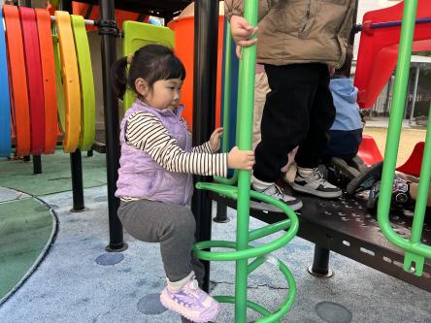

四、集体活动
科学：天气预报
这是一节知识经验类的科学活动，天气预报就是应用大气变化的规律，根据当前及近期的天气形势，对某一地未来一定时期内的天气状况进行预测。天气符号是用于表示气象的一中简易符号，一般常用的有晴天，雨，雾等。
近来天气急剧转冷，有孩子来告诉我：“今天会下雨的。”还有孩子问我：“这么冷，什么时候下雪啊？”孩子对天气情况非常关注，但很多时候是家长告知的，没有主动去通过各种途径了解天气情况。大班幼儿已经有了一定的接受能力，能把将从他人的交谈和图片、视频中了解的信息转化为自己的知识。
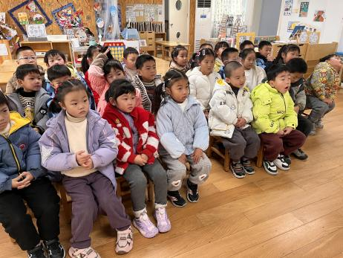 | 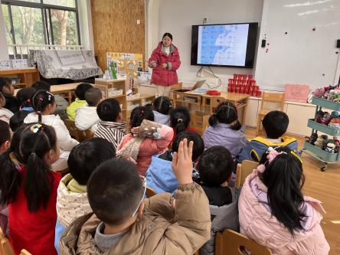 | 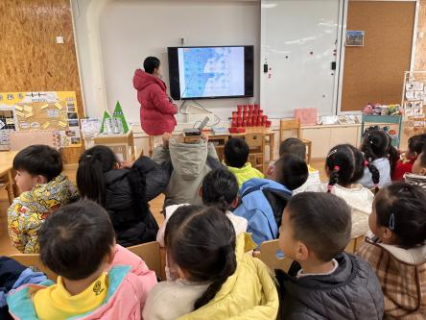

五、温馨提示
1.明天是元旦假期，出游请注意安全！
2.放学时请大家耐心等待，轮到我们班时再进入放学通道，为孩子们营造安全有序的放学环境噢！

